**DESCARGAR CONTROLADOR DE IMPRESORA DESDE LA PAGINA WEB**

En el Servidor “N” en la carpeta “14_RED Y EQUIPOS INFORMATICOS” encontraremos la carpeta “CONTROLADORES DE IMPRESORAS”

Ingresamos y buscamos el archivo de la impresora que necesitamos instalar en la PC

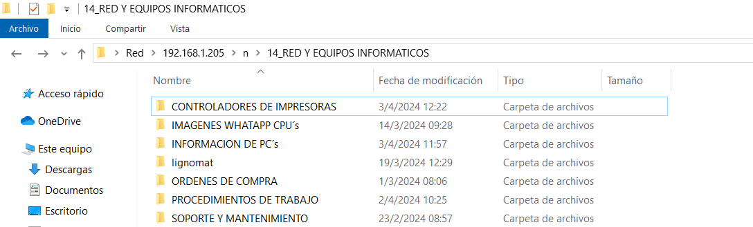

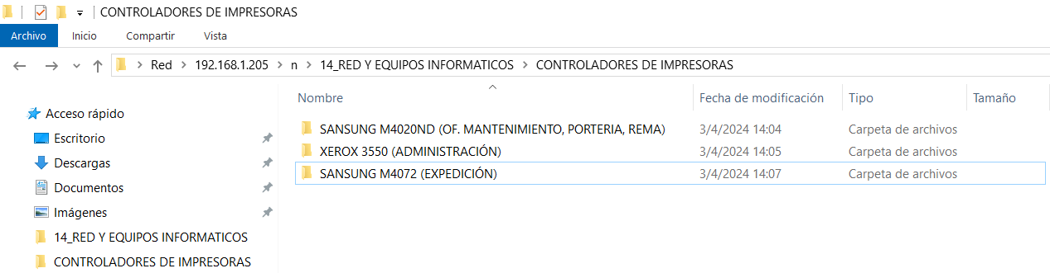

Los pasos siguientes se realizaran para la Instalación y configuración de las Impresoras que se ocupan en la Empresa.